Муниципальное бюджетное дошкольное образовательное учреждение
«Ромодановский детский сад комбинированного вида»

Ответственный: учитель-логопед
Лашина О.С.

Логопедический кабинет предназначен для:
- Проведения диагностического обследования речевого развития детей дошкольного возраста.
- Проведения фронтальных и индивидуальных занятий учителя-логопеда с детьми.
- Оказание консультативной помощи педагогам и родителям.

График занятости логопедического кабинета

День недели | Понедельник | Вторник | Среда | Четверг | Пятница
Работа с документацией | 08.30 - 09.00 |  | 08.30 - 09.00 | 08.30 - 09.00 | 08.30 - 09.00
Коррекционные занятия | 9.00 – 12.30 | 9.00 – 12.00 | 9.00 – 12.05 | 9.00 – 12.30 | 9.00 – 12.00
Консультации для педагогов |  | 12.00 – 13.00
Консультации для родителей |  |  |  |  | 12.00 – 13.00

Правила пользования логопедическим кабинетом
- ключи от кабинета в двух экземплярах (один у учителя-логопеда, второй у заведующей);
- влажная уборка кабинета производится 2 раза в неделю;
- ежедневно проводится проветривание кабинета;
- перед каждым применением и после него производится обработка логопедических зондов и шпателей медицинским спиртом;
- кабинет оборудован зоной для подгрупповых занятий, зоной для индивидуальных занятий;
№ п/п | Наименование имущества | Количество
1. | Логопедический уголок | 1 шт.
2. | Детские столы | 4 шт.
3. | Детские стулья | 10 шт.
4. | Стол для логопеда | 1 шт.
5. | Шкафы для пособий | 1 шт.
6. | Стулья полумягкие | 2 шт.
7. | Мольберт | 1 шт.
8 | Коробки, папки для хранения пособий.
- по окончании рабочего дня проверяется закрытость окон, отключение электрических приборов.

Документация

- Положение о группах комбинированной направленности.
- Должностные инструкции учителя-логопеда логопеда.
- Нормативная база учителя-логопеда.
- Журнал учета посещаемости детьми логопедических занятий.
- Паспорт кабинета.
- Журнал обследования речи.
- Речевые карты.
- Папка работы с педагогами
- Папка по работе с родителями.
- Индивидуальный план логопедической НОД.
- Календарный план логопедической НОД
- Перспективное планирование по формированию речевой деятельности детей 5-6 года жизни в группе ОНР III – IV уровней
- Перспективное планирование по бучению грамоте в подготовительной группе
- Перспективный годовой план работы.
- Циклограмма работы логопеда.
- График работы логопедического кабинета.
- Расписание занятий.
- Тетради индивидуальной работы с детьми.
- Списки детей, зачисленных в группы комбинированной направленности
- Копии отчетов о результатах коррекционной работы.
- Мониторинг коррекционной работы.
- Журнал движения детей в группах комбинированной направленности.

Оснащение зоны индивидуальной работы с детьми
- Набор логопедических зондов - 6 шт.
- Медицинские шпатели – 3 шт.
- Спирт медицинский.
- Вата стерильная.
- 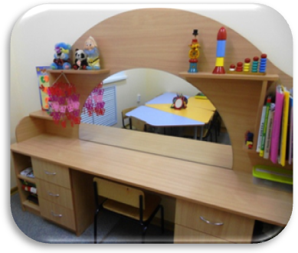Одноразовые марлевые салфетки.
- Одноразовые перчатки.
- Пособия для индивидуальной работы.
- Текстовой материал для автоматизации и дифференциации звуков, работы над слоговой структурой слова.
Материалы для обследования устной речи.

Зона методического, дидактического и игрового сопровождения.
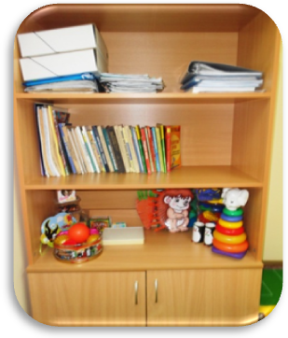
- материалы по обследованию речи детей;
- методическая литература по коррекции звукопроизношения;
- методическая литература по преодолению ОНР (общего недоразвития речи)
- учебно – методическая литература по обучению грамоте;
- учебно – методические планы (в папках с файлами);
- пособия по дидактическому обеспечению коррекционного процесса (в коробках и конвертах)

Рабочее место учителя-логопеда
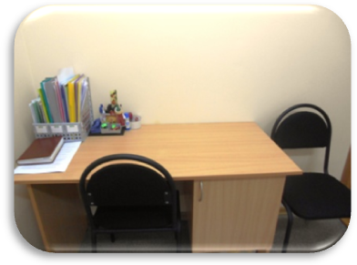
Представляет собой рабочий стол, в ящиках которого хранятся журнал посещаемости и обследования детей по возрастным группам, речевые карты, портфолио научно-методических достижения, блокнот.

Зона подгрупповых занятий.

Мольберт – 1 шт.
Детские столы и стулья – 4 и 8 шт.
Настенная азбука – 1 шт.

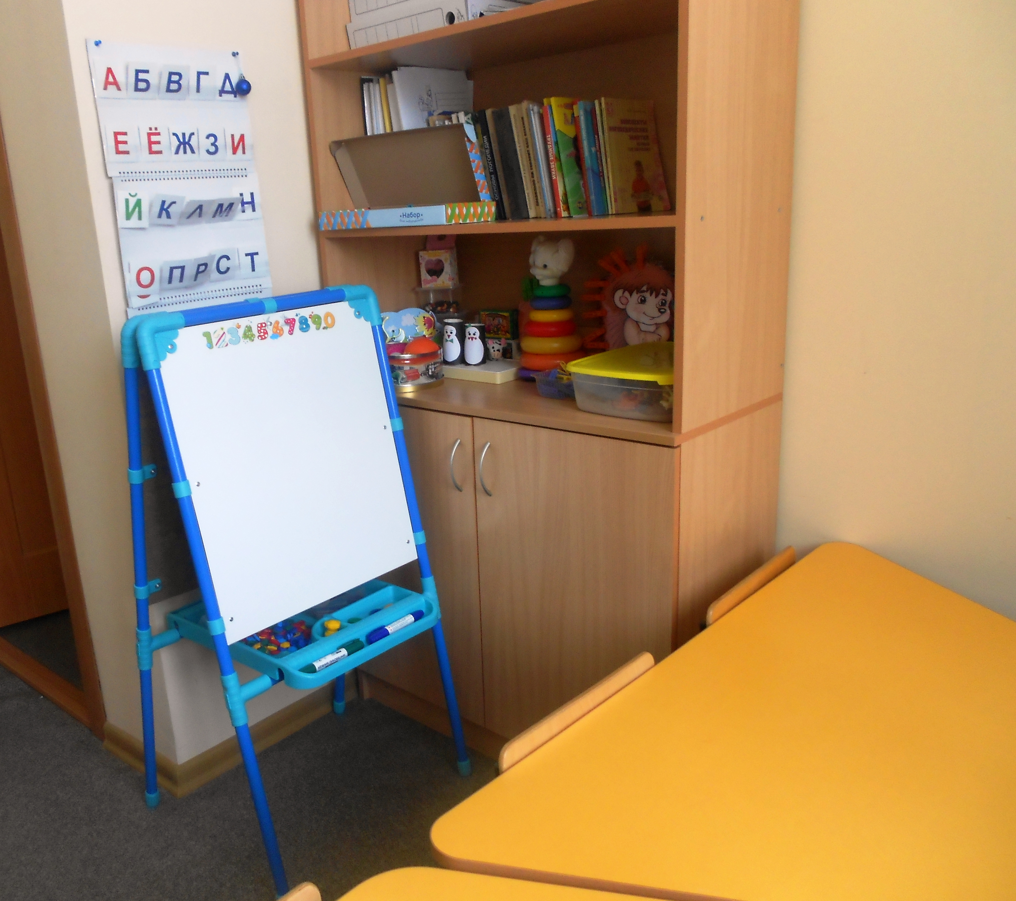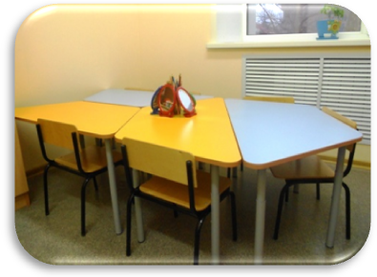

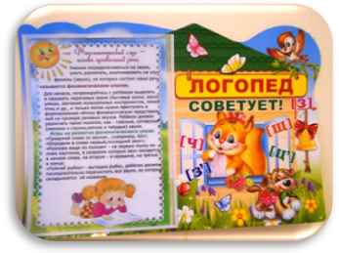Информационная зона для педагогов и
родителей

Расположена на планшетах в приемной групп и содержит популярные сведения о развитии и коррекции речи детей.

Дидактические игры и пособия в логопедическом кабинете

Разделы | Дидактические игры и пособия
Развитие внимания, памяти, словесно-логического мышления, зрительно-пространственных отношений. | - «Почтовый ящик» + набор геометрических фигур;  - Мозаики;  - «Четвертый лишний»;  - Пирамидка;  - Счетные палочки;  - «Чудесный мешочек»;  - «Что перепутал художник»;  - Палки с подбором материала для обследования и развития соответствующих психических функций;  - «Что сначала и что потом»;  - «Разрезные картинки»
Формирование  звукопроизношения | - Картотека стихотворений по автоматизации и дифференциации звуков;  - «Артикуляционная гимнастика в картинках»;  - «Собери чемодан»;  - «Звуковые дорожки»;  - «Улитка»;  - Предметные картинки по автоматизации и дифференциации звуков: [с-сь] [з-зь] [ш] [ж] [ч] [ц] [щ] [л-ль] [р-рь] ;  - «Логопедическое лото»;  - «Настольные логопедические игры для детей 5-7 лет»;  - Компьютерные презентации и игры.
Формирование  фонематического восприятия и  навыков звукового анализа. | - Набор звучащих предметов (погремушки, бубен, колокольчик, свисток;  - «Что услышал, что увидел»;  - сигнальные карточки;  - схемы слова для определения позиции звука в слов;, схема предложения (полоски различной длины, с уголком);  - звуковые модели;  - «Звуковые домики»;  - «Звонкий-глухой»;  - «Найди домик»;  - «Дорожки»  - «Логопедическое лото»;  - «Засели вагончики»;  - Карточки-задания на формирование фонематического анализа и т.д.  - Компьютерные презентации и игры  - «Цепочка слов»;  - «Составь слово»;
Грамота | - Магнитная азбука;  - Кассы букв;  - Книга «Азбука»;  - Картинный материал, карточки-задания и т.д.  - Раздаточный материал (сигнальные круги, звуковые символы);
Формирование  лексико-грамматического строя речи | - Предметные картинки по темам: «Овощи», «Фрукты», «Одежда», «Мебель», «Посуда», «Животные и их детеныши», «Насекомые, «Транспорт», «Семья», «Профессии», «Времена года», «Транспорт»;  - Игры на развитие навыка словообразования;  - Карточки-задания на развитие лексико-грамматического строя;  - Предметные картинки на подбор антонимов.
Связная речь | - Сюжетные картинки;  - Серии сюжетных картинок;  - Наборы предметных картинок и игрушек для составления сравнительных и описательных рассказов;  - Наборы текстов для пересказа;  - Мнемотехники для составления рассказов: «Игрушки», «Транспорт», «Дикие животные», «Домашние животные», «Посуда», «Весна», «Зима».
Развитие мелкой  моторики, речевого дыхания | - Картинки для штриховки;  - Трафареты, карандаши;  - «Весёлые шнурочки»;  - «Золушка» (игры с крупой)  - Мозаика;  - «Игры со счётными палочками»;  - Пазлы;  - «Весёлые прищепки»;  - Массажные мячики  - Су-Джок мячи  - «Мыльные пузыри»  - «Бабочки»;  - «Сдуй снежинку»;  - «Футбол»;  - Картотека игр по развитию мелкой моторики и речевого дыхания

Перечень методической литературы

- Акименко В.М. Речевые нарушения у детей .- Ростов н/Д: Феникс, 2008. – 141 с.
- Агранович З.Е. Сборник домашних заданий в помощь логопедам и родителям.- СПб., 2006.
- Альбьева Е.А. Грамматика для дошколят. Дидактические материалы по развитию речи детей 5-7 лет.- М.: ТЦ Сфера, 2013 - 128 с.
- Богомолова А.И Нарушения произношения у детей. – М.: Просвещение, 1979.- 208 с.
- Гаврина С., Кутявина Н. Обучаемся грамоте.- М.: «ОЛМА Медиа Групп», 2013. – 48с.
- Гаврина С., Кутявина Н. Буду грамотным: методическое пособие для занятий с детьми 3-5 лет.- М.: ОАО «ОЛМА Медиа Групп», 2014. – 96с.
- Гурин Ю.В., Пикулева Н.В. Трудные звуки. –ОЛМА Медиа Групп, 2014
- Жукова Н.С. Уроки логопеда. Исправление нарушений речи. – М.: Эксмо, 2008. – 120
- Игры в логопедической работе с детьми: пособие для логопедов и воспитателей детсадов /Под ред. В.И. Селиверстова. – М.: Просвещение, 1981.- 192 с.
- Иншакова О.Б. Альбом для логопеда — М.: Гуманит. Изд. Центр ВЛАДОС,2000
- Ковалько В.И. Азбука физкультминуток, игровых упражнений, гимнастических комплексов и подвижных игр. - М.: ВАКО, 2005
- Кузнецова Е.В., Тихонова И.А. Обучение грамоте детей с нарушением речи. Конспекты занятий.- М.: ТЦ Сфера, 2009. – 128 с.
- Лиманская О.Н. Конспекты логопедических занятий. Первый год обучения. - М.: ТЦ Сфера, 2010. – 128 с.
- Лиманская О.Н. Конспекты логопедических занятий. Второй год обучения. - М.: ТЦ Сфера, 2009. – 176 с.
- Пожиленко Е.А. Волшебный мир звуков и слов: Пособие для логопедов. - М.: ВЛАДОС, 2002Гомзяк О.С. Говорим правильно — М.: ГНОМ и Д, 2007Картушина М.Ю. Конспекты логоритмических занятий с детьми 5 — 6 лет. - М.: ТЦ Сфера, 2008
- Пименова Т.И. Выговаривать хочу… Исправление недостатков звукопроизношения у детей: Дидактический материал. – СПб.: КАРО, 2009. – 96 с.
- Подготовка старших дошкольников к обучению грамоте: система занятий, конспекты, дидактический материал /авт.-сост. О.М. Ельцова. – Волгоград: Учитель, 2009.- 335с.
- Развитие речи: конспекты занятий для подготовительной группы /авт. – сост. Л.Е. Кыласова. – Волгоград: Учитель, 2011. – 332 с.
- Рау Е.Ф., Рождественская В.И. Смешение звуков речи у детей. – М., Просвещение,1972. – 208с.
- Скворцова И.В. Логопедические игры. – М.: ОЛМА Медиа Групп, 2014. – 128 с.
- Степанова О.А. Организация логопедической работы в ДОУ. - М.: Тц Сфера, 2009. – 224с.
- Ткаченко Т.А. Логопедические упражнения. – М.: Эксмо, 2013. – 88 с.
- Успенская Л.П., Успенский М.Б. Учитесь правильно говорить. – М.: Просвещение, 1993. – 224 с.
- Успенская Л.П., Успенский М.Б. Учитесь правильно говорить. – М.: Просвещение, 1993. – 224 с.
- ФиличеваТ.Б.,.ЧиркинаВ.Г., Туманова Т.В. «Программы дошкольных образовательных учреждений компенсирующего вида для детей с нарушениями речи» , Москва 2010 год;
Логопедические тетради:
Азова Е.А., Чернова О.О. Учим звуки [С], [Сь]. Домашняя тетрадь логопедическая. – М.: «ТЦ СФЕРА»
Азова Е.А., Чернова О.О. Учим звуки [З], [Зь], [Ц]. Домашняя тетрадь логопедическая. – М.: «ТЦ СФЕРА»
Азова Е.А., Чернова О.О. Учим звуки [Л], [Ль]. Домашняя тетрадь логопедическая. – М.: «ТЦ СФЕРА»
Азова Е.А., Чернова О.О. Учим звуки [Ш], [Ж]. Домашняя тетрадь логопедическая. – М.: «ТЦ СФЕРА»
Азова Е.А., Чернова О.О. Учим звуки [Ч], [Щ]. Домашняя тетрадь логопедическая. – М.: «ТЦ СФЕРА»
Азова Е.А., Чернова О.О. Учим звуки [Р], [Рь]. Домашняя тетрадь логопедическая. – М.: «ТЦ СФЕРА»
Азова Е.А., Чернова О.О. Учим звуки [С]-[Ш], [З]-[Ж], [С]-[Ч], [Ч]-[Ц], [Ш]-[Сь] Домашняя тетрадь логопедическая. – М.: «ТЦ СФЕРА»
Азова Е.А., Чернова О.О. Учим звуки [Р],[Рь], [Л]-[Ль] Домашняя тетрадь логопедическая. – М.: «ТЦ СФЕРА»

